**АДМИНИСТРАЦИЯ ГОРОДА ТОМСКА**

**ДЕПАРТАМЕНТ ОБРАЗОВАНИЯ**

**Муниципальное автономное общеобразовательное учреждение**

**Заозерная средняя общеобразовательная школа с углубленным изучением отдельных предметов № 16 г. Томска**

**Аналитическая справка**

о результатах итогового сочинения (изложения) по русскому языку обучающихся 11-х классов в 2023– 2024 учебном году.

В соответствии с приказом Министерства просвещения Российской Федерации и Федеральной службы по надзору в сфере образования и науки от 7 ноября 2018г. № 190/1512 «Об утверждении Порядка проведения государственной итоговой аттестации по программам среднего общего образования», на основании **распоряжения Департамента общего образования Томской области 1749-р от 10.11.2023 г. "Об утверждении порядка проведения итогового сочинения (изложения) на территории Томской области"** в 2023-2024 учебном году было проведено итоговое сочинение по русскому языку в 11-х классах МАОУ СОШ № 16 города Томска

Цель: проверить умение создавать собственное связное высказывание на заданную тему с опорой на литературный материал. При этом особое внимание уделяется умению выпускника грамотно аргументировать свои мысли и утверждения.

Срок проведения: 06.12.2023г.

Состав комиссии: учителя русского языка и литературы Храмкова О.И., Барышева С.В., Сомова С.А., Негодина И.К., Резниченко А.Д.

В написании итогового сочинения (изложения) по русскому языку участвовали обучающиеся 11 классов в количестве 107 человек из 107 обучающихся. Изложение писала учащаяся 11Б класса Фетисова Александра на основании протокола ПМПК, заключения МСЭ и заявления на проведение ГИА в формате ГВЭ. Отсутствующих на итоговом сочинение ( изложении ) не было.

Анализ результата проверки по требованиям и критериям итогового сочинения (изложения) обучающихся 11-х классов в таблице.

|  |  |  |  |  |  |
| --- | --- | --- | --- | --- | --- |
| Требования | | | количество | % | |
|  | Требование 1 | Зачет | 107 | 100 | |
|  | незачет | 0 | 0 | |
|  | Требование 2 | Зачет | 107 | 100 | |
|  | незачет | 0 | 0 | |
| Критерии | Критерий 1 | Зачет | 107 | 100 | |
|  | незачет | 0 | 0 | |
| Критерий 2 | Зачет | 107 | 100 | |
| незачет | 0 | 0 | |
| Критерий 3 | Зачет | 102 | 95,3 | |
| незачет | 5 | 4,7 | |
| Критерий 4 | Зачет | 101 | 94,3 | |
| незачет | 6 | 5,6 | |
| Критерий 5 | Зачет | 69 | 64,4 | |
| незачет | 38 | 35,6 | |
|  | **Итого** | **Зачет** | **107** | **100** | |
| **незачет** | **0** | | **0** |

Написание сочинения проверяет умение создавать собственное связное высказывание на заданную тему с опорой на литературный материал. При этом особое внимание уделяется умению выпускника грамотно аргументировать свои мысли и утверждения.

Подходы к разработке формулировок тем итогового сочинения определяются задачами:

1. Выявить уровень речевой культуры выпускника, его начитанность, личностную зрелость и умение рассуждать по выбранной теме.

2. Проверить речевые компетенции обучающегося, умение обращаться к литературному материалу, выбирать наиболее соответствующее проблематике сочинения произведение(я) для раскрытия темы.

3. Оценить практическую грамотность выпускника и фактическую точность его письменной речи.

Исходя из задач формируются цели:

1. Проверка широты кругозора, умения мыслить и доказывать свою позицию с опорой на самостоятельно выбранные произведения отечественной и мировой литературы.

2. Владение речью.

3. Содействие формирования самосознания учащегося, развитие его речевой и читательской культуры.

Обучающимся был предложен следующий комплект тем сочинений для проведения итогового сочинения в текущем учебном году в Томской области.

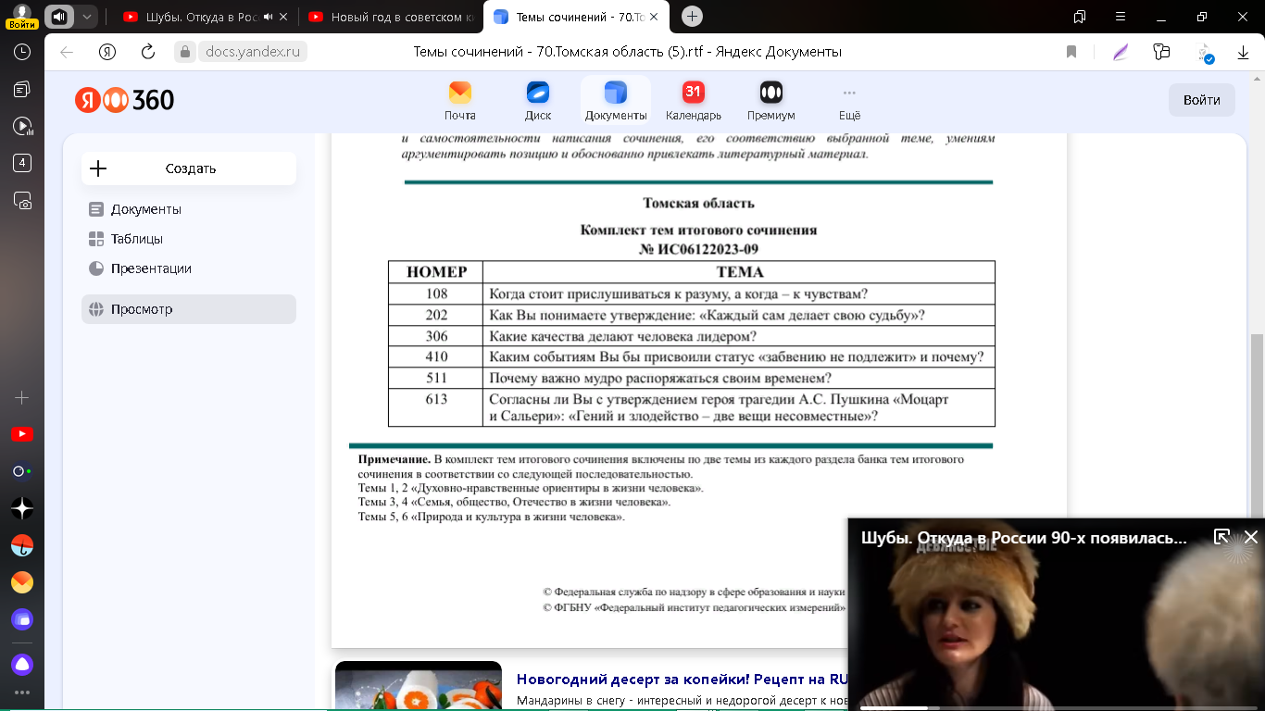

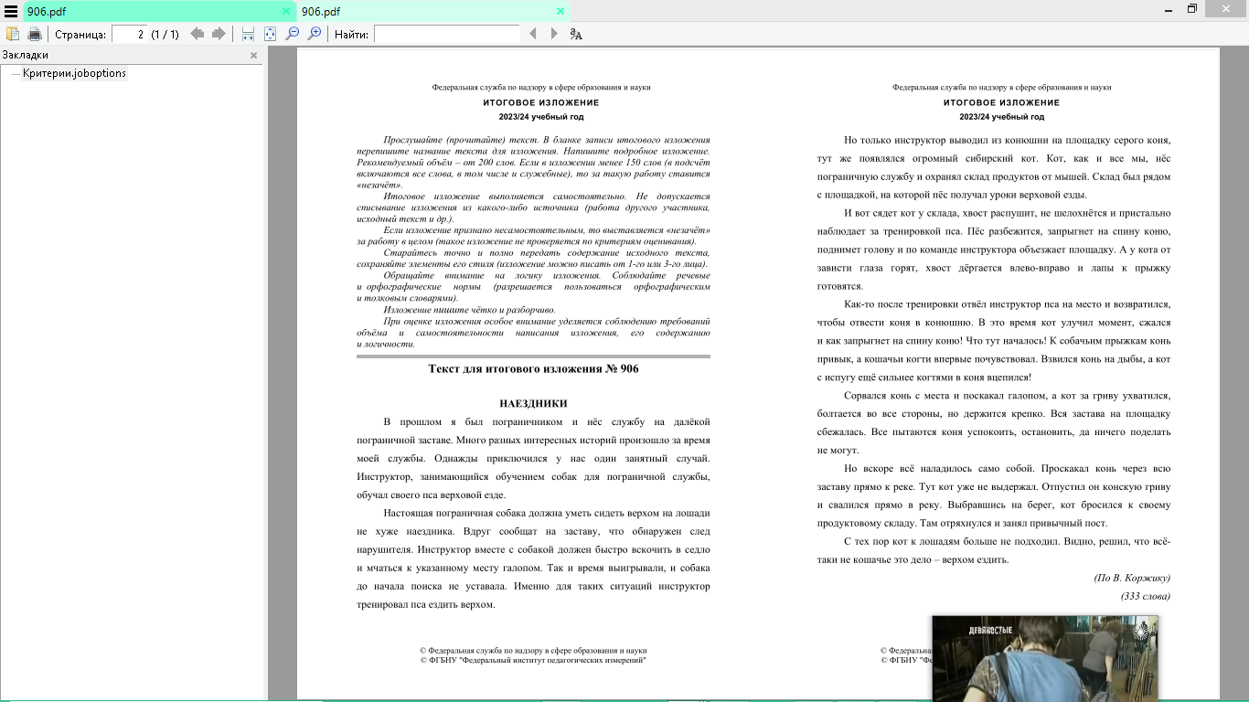

Тему № 108 выбрали 30 обучающихся,

тему № 202– 38 обучающихся,

тему № 306 –13 обучающихся.

тему № 410– 16 обучающихся,

тему № 511 -9 обучающихся.

Работы проверялись в соответствии с критериями оценивания, утвержденными Федеральной службой по надзору в сфере образования и науки.

Итогом проведения сочинения (изложения) допуска к ГИА с тал зачёт у 96 учащихся, включая Фетисову Александру (11Б), сдававшей в формате ГВЭ (изложение).

Рекомендации:

1. Администрации ОО:

1.1. Усилить контроль за продуктивной работой, ориентированной на качественный конечный результат по подготовке к ГИА. Срок: постоянно.

1.2. Усилить внутришкольный контроль за работой по индивидуальным консультациям с выпускниками с низкой мотивацией и выпускниками, способными к достижению максимального результата на ЕГЭ. Срок: постоянно.

1.3. Организовать методическую поддержку учителей русского языка и литературы в подготовке высокомотивированных выпускников. Срок: постоянно.

1.4. Проанализировать на методическом объединении причины допущенных ошибок, внести соответствующие коррективы в план подготовки обучающихся к ГИА. Срок: месяц.

1.5. Довести результаты итогового сочинения (изложения) до сведения родителей( законных представителей) под подпись. Срок: в течение семи дней

2. Учителям русского языка и литературы:

2.1. Систематически проводить контроль за усвоением обучающимися изучаемого материала, продолжить работу по индивидуальным образовательным маршрутам по подготовке к итоговому сочинению (изложению) и ЕГЭ по русскому языку. Срок: постоянно.

2.2. Осуществлять планомерную работу по устранению пробелов в знаниях учащихся. Продолжить обучение написанию сочинений разных жанров развивающего, исследовательского характера на уроках русского языка и литературы. На уроках русского языка и литературы систематически работать с текстовой информацией с целью формирования коммуникативной компетентности обучающихся: «погружаясь в текст», грамотно его интерпретировать, выделять разные виды информации и осознавать оригинальность авторской содержательно концептуальной позиции, заявленной в тексте Срок: постоянно.

2.3. Расширить работу по анализу текста; наряду с правописными и грамматическими заданиями постоянно предусматривать вопросы на понимание содержания текста, авторской позиции, языковых средств связи, средств языковой выразительности; ввести в постоянную практику работы с текстом формирование корректного и аргументированного личного мнения учащихся о проблемах, поставленных автором, а также умения чувствовать подтекст. Срок: постоянно.

2.4. Совершенствовать формы и методы проведения учебных занятий, использовать возможности индивидуального и дифференцированного обучения для организации процесса обучения. Срок: постоянно. Заместитель директора по УР..

29,12,2023года зам. Директора по УВР ________________/Резниченко А.Д./